|  |  |  |  |
| --- | --- | --- | --- |
|  | Nations Unies | ECE/TRANS/WP.29/GRE/2017/6 | |
| _unlogo | **Conseil économique et social** | | Distr. générale  17 janvier 2017  Français  Original : anglais |

**Commission économique pour l’Europe**

Comité des transports intérieurs

**Forum mondial de l’harmonisation  
des Règlements concernant les véhicules**

**Groupe de travail de l’éclairage et de la signalisation lumineuse**

**Soixante-dix-septième session**

Genève, 4-7 avril 2017

Point 5 de l’ordre du jour

**Règlements nos 37 (Lampes à incandescence), 99 (Sources lumineuses   
à décharge) et 128 (Sources lumineuses à diodes électroluminescentes)   
et Résolution d’ensemble sur une spécification commune   
des catégories de sources lumineuses**

Proposition d’amendements à la version originale   
de la Résolution d’ensemble sur une spécification   
commune des catégories de sources lumineuses

Communication de l’expert du Groupe de travail   
« Bruxelles 1952 » (GTB)[[1]](#footnote-2)\*

Le texte reproduit ci-après a été établi par l’expert du GTB en vue d’introduire une nouvelle catégorie L1 de sources lumineuses à diodes électroluminescentes (DEL) pour l’éclairage avant. La présente proposition fait partie d’une série qui comprend également des propositions d’amendements au Règlement no 128. Elle est fondée sur la version originale de la Résolution d’ensemble sur une spécification commune des catégories de sources lumineuses (R.E.5) (ECE/TRANS/WP.29/2016/111). Les modifications qu’il est proposé d’apporter au texte actuel de la Résolution sont signalées en caractères gras pour les ajouts ou biffés pour les suppressions.

I. Proposition

*Tableau de situation*, modifier comme suit :

« Tableau de situation

Le texte de la présente résolution contient l’ensemble des dispositions et amendements adoptés à ce jour par le Forum mondial de l’harmonisation des Règlements concernant les véhicules (WP.29). Il entre en vigueur à compter de la date indiquée dans le tableau ci-dessous et demeure valable jusqu’à l’entrée en vigueur d’une révision de la présente résolution :

|  |  |  |  |  |
| --- | --- | --- | --- | --- |
| *Version  de la résolution* | *Date d’entrée  en vigueur  de la version\** | *Adoptée par le WP.29* | | *Observations* |
| *Session n°* | *Cote du document  portant modification* |
| **1** (Originale) | [2017-xx-xx] | 170 | ECE/TRANS/WP.29/2016/111 | Fondée sur l’annexe 1 des Règlements suivant :  • No 37, jusqu’au complément 44 inclus ;  • No 99, jusqu’au complément 11 inclus ;   * No 128, jusqu’au complément 5 inclus. |
| **[2]** | **[ 2018-xx-xx ]** | **[173]** | **[ECE/TRANS/WP.29/2017/xx]** | **Introduction d’une nouvelle catégorie L1 de sources lumineuses à diodes électroluminescentes (DEL) pour l’éclairage avant, conjointement au complément [7] au Règlement n° 128** |

\* Date à laquelle le WP.29 a adopté l’amendement à la résolution ou date d’entrée en vigueur d’un amendement aux Règlements nos 37, 99 ou 128, adopté par l’AC.1, à la même session du WP.29, conjointement à l’amendement à la résolution.

*Ajouter un nouveau paragraphe 2.5*,libellé comme suit :

« **2.5 Caractéristiques thermiques**

**2.5.1 Le point thermique Tb est un point facultatif à la base d’une source lumineuse à DEL dont la température est stabilisée pendant les mesures photométriques.**

**2.5.2 Le niveau thermique est le niveau de température éventuellement spécifié dans la feuille de données pertinente de la source lumineuse à DEL, qui indique la température élevée d’essai maximale jusqu’à laquelle s’appliquent des prescriptions photométriques additionnelles**».

*Paragraphe 3.3, groupe 1*,modifier comme suit :

«

|  |  |  |  |  |
| --- | --- | --- | --- | --- |
| *~~(Réservé)~~*  *Groupe 1* | | | | |
| *Catégories de sources lumineuses à diodes électroluminescentes ne faisant l’objet d’aucune restriction générale :* | | | | |
|  | *Catégorie* |  | *Feuille(s) numéro(s)* |  |
|  | **L1** |  | **L1/1 à 5** |  |
|  |  |  |  |  |

 ».

*Paragraphe 3.3, groupe 2*,modifier comme suit :

«

| *Groupe 2* | | | | |
| --- | --- | --- | --- | --- |
| *Catégories de sources lumineuses à diodes électroluminescentes à utiliser uniquement pour les feux de signalisation, les feux d’angle, les feux de marche arrière et les feux d’éclairage de la plaque d’immatriculation arrière*: | | | | |
|  | *Catégorie* |  | *Feuille(s) numéro(s)* |  |
|  | LR1 |  | LR1/1 à 5 |  |
|  | LW2 |  | LW2/1 à 5 |  |
|  | LR3A |  | L**x**3/1 à 6 |  |
|  | LR3B |  | L**x**3/1 à 6 |  |
|  | LW3A |  | L**x**3/1 à 6 |  |
|  | LW3B |  | L**x**3/1 à 6 |  |
|  | LY3A |  | L**x**3/1 à 6 |  |
|  | LY3B |  | L**x**3/1 à 6 |  |
|  | LR4A |  | LR4/1 à 5 |  |
|  | LR4B |  | LR4/1 à 5 |  |
|  | LR5A |  | L**x**5/1 à 6 |  |
|  | LR5B |  | L**x**5/1 à 6 |  |
|  | LW5A |  | L**x**5/1 à 6 |  |
|  | LW5B |  | L**x**5/1 à 6 |  |
|  | LY5A |  | L**x**5/1 to 6 |  |
|  | LY5B |  | L**x**5/1 to 6 |  |

 ».

*Annexe 3, Liste des feuilles pour les sources lumineuses à DEL, présentées dans l’ordre dans lequel elles apparaissent*, modifier comme suit :

«

| *Numéros de feuilles* |  |
| --- | --- |
| **L1/1 à 5**  LR1/1 à 5 |  |
| LW2/1 à 5 |  |
| L**x**3/1 à 6 |  |
| LR4/1 à 5 |  |
| L**x**5/1 à 6 |  |
|  |  |

 ».

*Annexe 3*,

*Les feuilles L3/1 à 6* deviennent les feuilles Lx3/1 à 6.

*Feuille L3/1, mention en bas à gauche*, modifier comme suit :

« Pour les notes, voir la feuille L**x**3/2 ».

*Les feuilles L5/1 à 6* deviennent les feuilles Lx5/1 à 6.

*Avant la feuille LR1/1*,ajouter les nouvelles feuilles L1/1 à 5, ainsi conçues (voir les pages suivantes ; une page par feuille) :

**Catégorie L1 Feuille L1/1**

Les dessins n’ont pour but que d’illustrer les principales dimensions (en mm) de la source lumineuse à DEL

Méthode de projection : 

# Figure 1\*\*\*

# **Dessin principal, L1A**

Gabarit d’émission théorique3

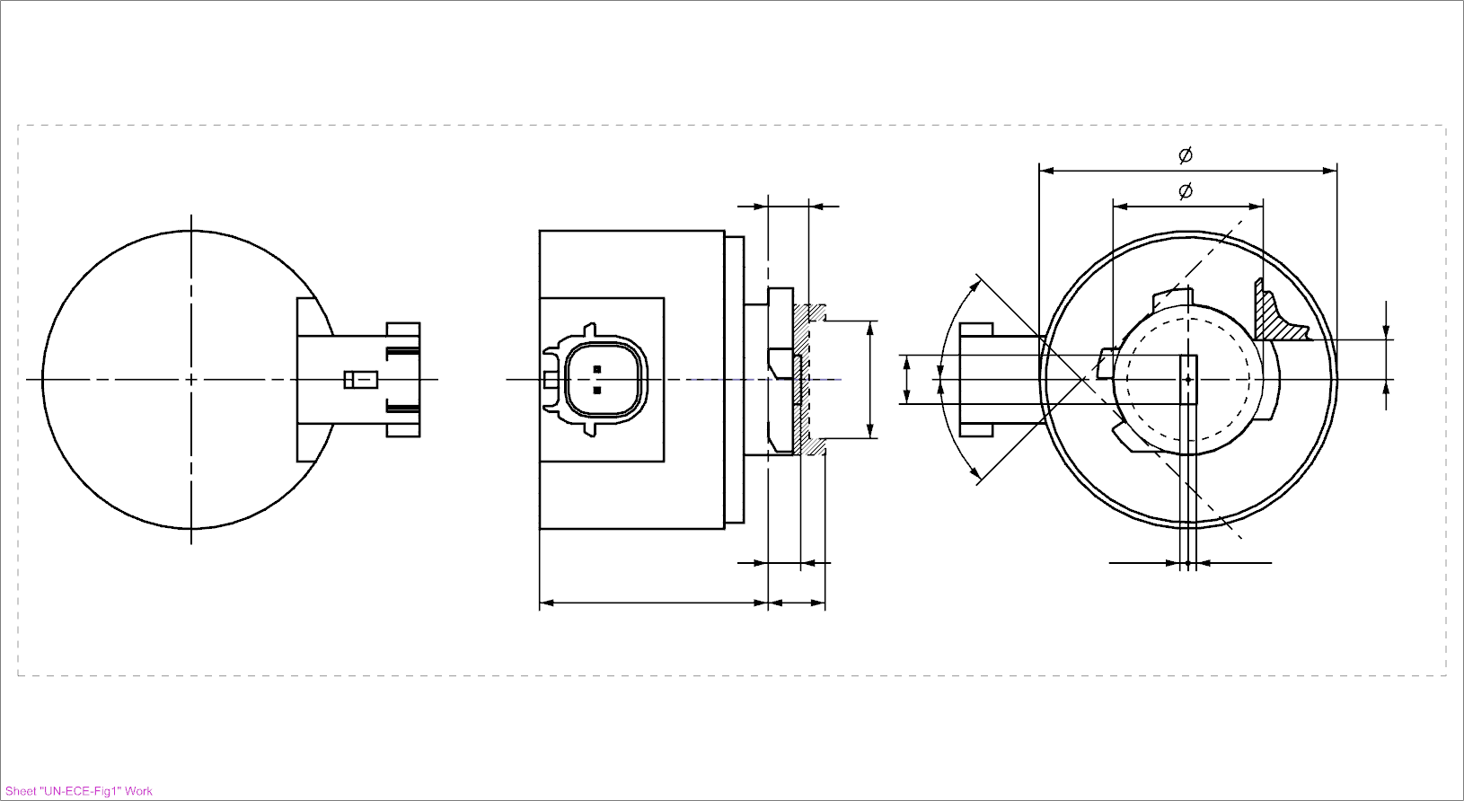

Plan de référence1

Axe de référence2  b

Masse m c\*\*

4

45°\*\*

h

k

f\*

45°\*\*

e g/2\* g/2\*

V+ d a

Plan de contact de la languette de référence8

Figure 2\*\*\*

**Dessin principal, L1B**

Gabarit d’émission théorique3

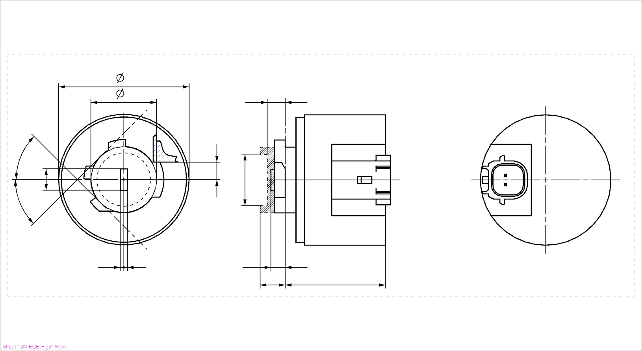

45°\*\*

f\*

k

45°\*\*

h

Plan de référence1

b Axe de référence2

c\*\* m 4 Masse

g/2\* g/2\* e V+

a d

Plan de contact de la languette de référence8

\* Dimensions f et g voir le tableau 2

\*\* Système de référence pour le gabarit d’émission théorique : pour les dimensions détaillées, voir la feuille de données pertinente applicable au culot.

\*\*\* Pour les notes, voir la feuille L1/2.

**Catégorie L1 Feuille L1/2**

Tableau 1

**Principales caractéristiques électriques et photométriques de la source lumineuse à DEL**

|  |  |  |  |  |
| --- | --- | --- | --- | --- |
| *Dimensions* | | | *Sources lumineuses  à DEL de série* | *Sources lumineuses  à DEL étalons* |
| a | | mm | 6,0 max. | |
| b | | mm | c + 10,0 min.  38,0 max. | |
| c | | mm | 18,60 | |
| d | | mm | 28,0 max. | |
| e | | mm | 3,00 ± 0,30 | 3,00 ± 0,10 |
| h8 | | mm | 4,88 | |
| k9 | | mm | 7 min. | |
| m9 | | mm | 4,5 max. | |
| Culot [PGJ18.5d-29a] pour un niveau thermique de [65] suivant la publication 60061 de la CEI (feuille 7004-185-[2])  Culot [PGJ18.5d-29b] pour un niveau thermique de [85] suivant la publication 60061 de la CEI (feuille 7004-185-[2]) | | | | |
| *Caractéristiques électriques et photométriques5* | | | | |
| Valeurs nominales | Tension (en Volts) | | 12 | |
| Puissance (en Watts) | L1A, L1B | 4,0 | |
| Valeurs normales6 | Puissance (en Watts) à 13,2 V en courant continu | L1A, L1B | 6,0 max | |
| Flux lumineux  (en lumen) à 13,2 V en courant continu | L1A, L1B | 350 ± 20 % | 350 ± 10 %7 |
| Flux lumineux  (en lumens) à 9 V en courant continu | L1A, L1B | 70 min. | |
| Niveau thermique (en degrés Celsius) | | L1A [65], L1B [65]  L1A [85], L1B [85] | [65] °C  [85] °C | |
| *Caractéristiques de la zone d’émission de la lumière* | | | | |
| Contraste | | | [100] min. | [200] min. |
| Taille de la zone d’émission de la lumière par rapport à celle du gabarit d’émission théorique3 | | | 75 % min. | 75 % min. |
| Paramètre d’uniformité R0,1 – proportion de la surface dont la luminance est supérieure à 10 % de la luminance moyenne | | | 75 % min. | 85 % min. |
| Paramètre d’uniformité R0,7 – proportion de la surface dont la luminance est supérieure à 70 % de la luminance moyenne | | | 55 % min. | 65 % min. |

**Notes**:

1 Le plan de référence est défini par rapport au système d’assemblage culot-douille suivant la publication 60061 de la CEI.

2 L’axe de référence est l’axe perpendiculaire au plan de référence et passant par le milieu du diamètre de référence du culot c, supposé passer par le milieu du gabarit d’émission théorique à la figure 3.

3 À contrôler au moyen du gabarit de positionnement à la figure 3.

**Catégorie L1 Feuille L1/2**

4 Un espace libre minimal de [5] mm doit être assuré tout autour de la source lumineuse pour la convection ; on peut négliger

l’interface du connecteur.

5 La lumière émise doit être blanche.

6 Après fonctionnement continu pendant 30 minutes à 23 ± 2,5 °C.

7 La valeur mesurée doit se situer entre 100 et 90 % de la valeur mesurée après 1 min.

8 La source lumineuse doit être tournée dans la douille de mesure jusqu’à ce que la languette de référence entre en contact avec le plan tel qu’il est défini à l’aide de la dimension h pour la douille de mesure.

9 La zone délimitée par les dimensions c, k et m définit l’encombrement maximal lié au système de référence.

**Caractéristiques électriques, comportement en cas de défaillance**:

En cas de défaillance de la source lumineuse à DEL (sans émission de lumière), l’intensité maximale d’alimentation, lorsque la source fonctionne à une tension comprise entre 12 V et 14 V, doit être inférieure à 20 mA (circuit ouvert).

**Catégorie L1 Feuille L1/3**

**Prescriptions pour l’écran de contrôle**

L’essai ci-après vise à définir les prescriptions applicables à la zone d’émission de la lumière de la source lumineuse à DEL et à déterminer si cette zone est positionnée correctement par rapport à l’axe de référence et au plan de référence aux fins de la vérification du respect des prescriptions.

L’emplacement, le contraste et l’uniformité de la zone d’émission de lumière sont contrôlés au moyen du gabarit d’émission théorique défini à la figure 3, qui permet de visualiser les projections le long de la direction de l’axe de référence (Gamma = 0°), tel qu’il est défini à la figure 4.

# Figure 3

# **Définiti****on du gabarit d’émission théorique, selon les dimensions spécifiées dans le tableau 2**

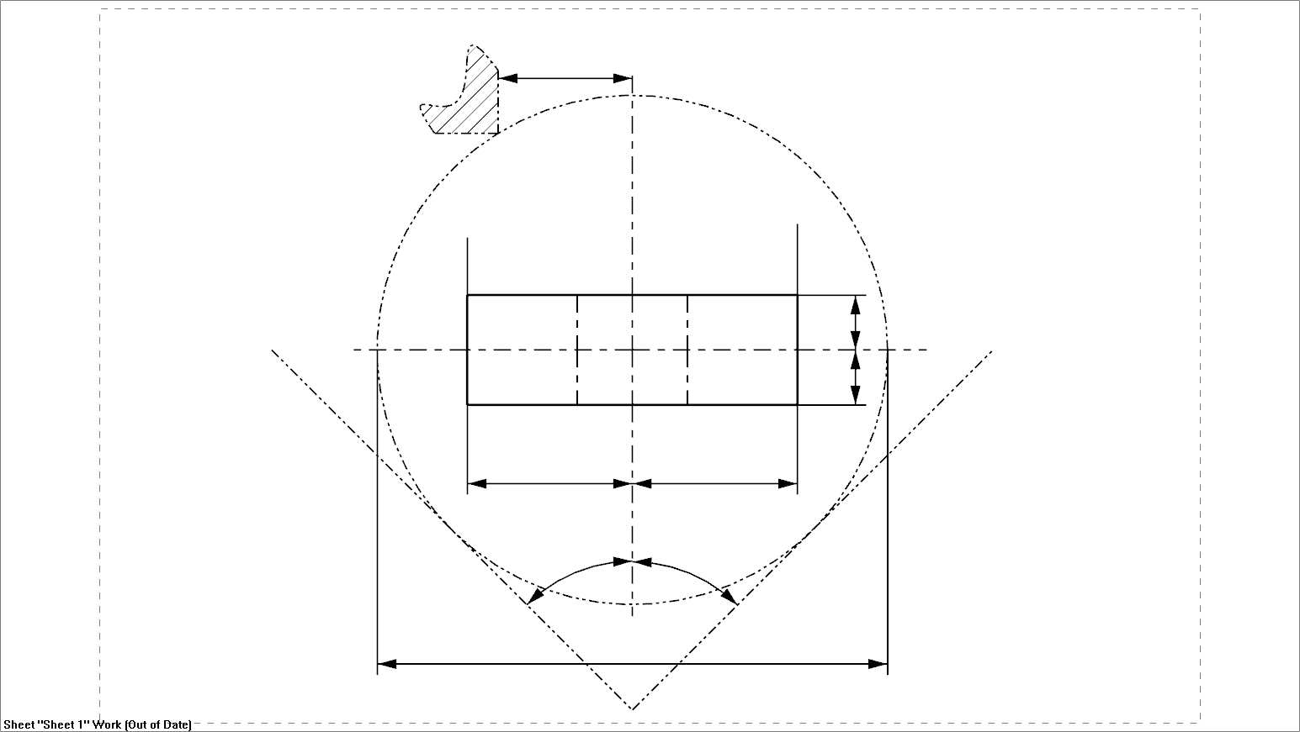Plan de contact de la languette de référence9 (dimension h, voir tableau 1)

h

Gabarit d’émission théorique

Axe de référence Côté produisant la ligne de coupure

Zone de faible dispersion\*\* Zone de faible dispersion\*\*

g/2

g/2

f/2 f/2

45° 45°

c

Tableau 2

**Dimensions du gabarit d’émission théorique de la figure 3**

|  |  |  |  |  |
| --- | --- | --- | --- | --- |
| Type de produit | | | L1A, L1B | |
| Dimensions |  | | f | g |
| Sources lumineuses à DEL de série | mm | 4,0 | [1,2] |
| Nombre de subdivisions équidistantes pour contrôler la déviation de la luminance | | | 3 | 2 |

\*\* La valeur de la luminance maximale dans la zone de faible dispersion ne doit pas être supérieure à 10 % de la luminance moyenne dans la zone d’émission de la lumière.

**Catégorie L1 Feuille L1/4**

**Répartition normalisée de l’intensité lumineuse**

L’essai ci-après vise à déterminer la répartition normalisée de l’intensité lumineuse de la source lumineuse dans un plan arbitraire contenant l’axe de référence. L’intersection de l’axe de référence et du bord supérieur du gabarit est utilisée comme origine du système de coordonnées.

La source lumineuse est montée sur une plaque au moyen des bornes de montage correspondantes. La plaque est montée sur le plateau du goniomètre au moyen d’une patte de fixation, de manière à ce que l’axe de référence correspondant au montage de mesure corresponde à ce qui est décrit à la figure 4.

Pour enregistrer les données relatives à l’intensité lumineuse, en mode fonction majeure, on utilise un photogoniomètre classique. La distance de mesure doit être correctement choisie, de manière que le détecteur se trouve à l’intérieur du champ élargi de distribution de la lumière.

Les mesures doivent être effectuées dans les plans C0, C90, C180 et C270, qui contiennent l’axe de référence de la source lumineuse. Les points d’essai pour chaque plan et plusieurs angles polaires γ sont précisés dans le tableau 3.

Après les mesures, les données doivent être normalisées à1 000 lm conformément au paragraphe 3.1.11, en utilisant le flux lumineux de chacune des sources lumineuses soumises à l’essai. Les données doivent être conformes à la marge de tolérance définie au tableau 3.

Les dessins n’ont pour but que d’illustrer le principal montage servant à mesurer la source lumineuse à DEL.

# Figure 4

# **Montage permettant de mesurer la répartition de l’intensité lumineuse pour les sources lumineuses de la catégorie** L1A

Plan de contact   
de la languette de référence9 Photodétecteur du goniomètre   
 Plan de référence

h

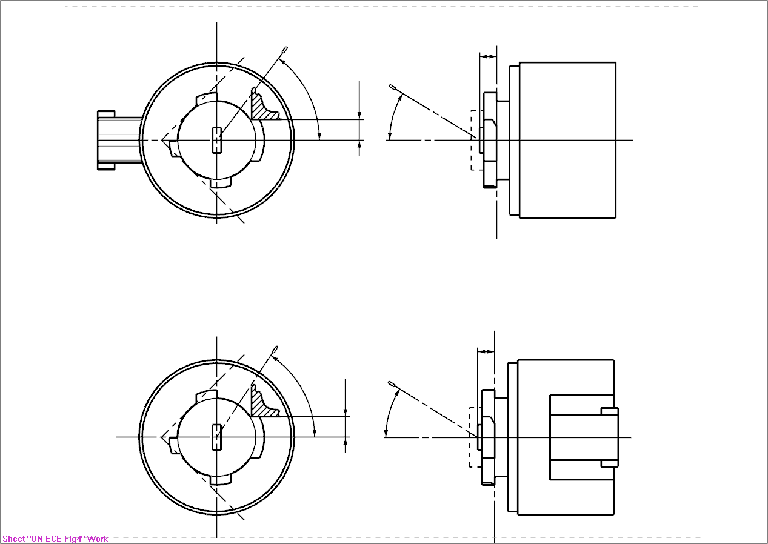 e

C

γ

C0

Axe de référence

Définition du plan C

Direction de visée le long de l’axe de référence

**Catégorie L1 Feuille L1/5**

# Figure 5

# **Montage permettant de mesurer la répartition de l’intensité lumineuse pour les sources lumineuses de la catégorie L1B**

Plan de contact de la languette de référence9 Photodétecteur du goniomètre

Plan de référence



h

e

C

γ

C0

Axe de référence

Définition du plan C

Direction de visée le long de l’axe de référence

La répartition de l’intensité lumineuse telle qu’elle est décrite au tableau 4 doit être sensiblement uniforme, ce qui signifie qu’entre deux points adjacents de la grille l’intensité lumineuse relative est calculée par interpolation linéaire. En cas de doute, cette vérification peut être effectuée en plus de celle des points de la grille indiqués au tableau 4.

# Tableau 3

# **Valeurs – mesurées aux points d’essai – de l’intensité normalisée pour les sources lumineuses de série et les sources lumineuses étalon, respectivement**

|  |  |  |
| --- | --- | --- |
|  | *Sources lumineuses à DEL de série et  sources lumineuses à DEL étalon* | |
| *Angle γ* | *Intensité minimale  en cd/1 000 lm* | *Intensité maximale  en cd/1 000 lm* |
| *C0° / C90° / C180° / C270°* | *C0° / C90° / C180° / C270°* |
| 0° | 266 | 389 |
| 15° | 257 | 376 |
| 30° | 228 | 339 |
| 45° | 183 | 281 |
| 60° | 123 | 205 |
| 70° | 70 | 149 |
| 75° | 40 | 116 |
| 80° | 0 | 84 |
| 90° | 0 | 21 |

II. Justification

1. La présente proposition fait partie d’une série de propositions d’amendement au Règlement no 128 visant à introduire des prescriptions relatives aux sources lumineuses à DEL pour l’éclairage avant.
2. La catégorie L1 a été créée à la lumière du document de référence GRE-77-04 intitulé « Introduction and Evaluation of LED Light Source Categories Intended for Forward Lighting Applications ».

1. \* Conformément au programme de travail du Comité des transports intérieurs pour la période 2016-2017 (ECE/TRANS/254, par. 159, et ECE/TRANS/2016/28/Add.1, module 3.1), le Forum mondial a pour mission d’élaborer, d’harmoniser et de mettre à jour les Règlements en vue d’améliorer les caractéristiques fonctionnelles des véhicules. Le présent document est soumis en vertu de ce mandat. [↑](#footnote-ref-2)